發票單位  原開立銷貨 | 名 稱
發票單位  原開立銷貨 | 營利事業  統一編號
發票單位  原開立銷貨 | 營業所在  地 址
營業人銷貨退回進貨退出或折讓証明單

中華民國 年 月 日
開 立 發 票 |  |  |  |  |  | 退 貨 或 折 讓 內 容 |  |  |  |  | （打✓處）  第 聯：交付原銷貨人作為銷項稅額之扣減憑證。  備 註
聯式 | 年 | 月 | 日 | 字軌 | 號 碼 | 品 名 | 數 量 | 單 價 | 退 出 或 折 讓
 |  |  |  |  |  |  |  |  |  |  | 應稅 | 零  稅率 | 免稅
 |  |  |  |  |  |  |  |  | 金額（不含稅之進貨額） | 營業稅額 | 應稅 | 零  稅率 | 免稅
合 計
本證明單所列銷貨退回進貨退出或折讓，確屬事實，特此證明。
地址： 縣市 \s\up 9(鄉 )鄉 \s\up 9(鄉 ))\s\up 9(鄉 ) 村里 街路
原進貨營業人（或原買受人）名稱： （蓋章）

營利事業統一編號： 段 巷 弄 號 樓室

範例：請填寫紅框部份即可，其他部份請勿填寫
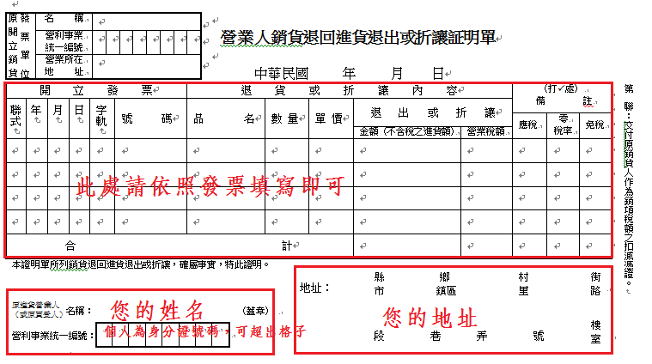
注意事項：
- 代幣餘額達$100以上方可申請退款。
- 公司戶：名稱欄位需填上公司抬頭、統一編號，並蓋上發票章。
- 個人戶：名稱欄位需簽名，統一編號欄位填上個人身分證號碼，並附上身分證正反面影本。
- 請備妥上述資料，若退換商品請連同完整商品(未拆)與發票、存摺封面影本一併寄回本公司。
- 購買人資訊與退款人資訊需相符，購買人與退款資料/帳戶名稱均需相同。
- 在我們檢查商品與資料內容無誤後收到後約3-5天，將款項扣除必要手續費匯款至指定帳戶。
以上資訊備妥寄送至：新北市三重區重新路五段609巷6號9樓之5 蛋舖客服部收

